Мигранттардын “Жүк-200” маселеси же ММКФти түзүүнүн зарылдыгы

Кыргызстан бийик тоолордун жана таза суунун гана эмес, мигранттардын да өлкөсү болуп калды. Жарандарыбыз өз мекенинде жумуш таппай, тапса да турмуш шартын камсыздай албагандыктан, нан табуу үчүн чет жактарга чыгууга аргасыз болууда.

Чет өлкөдө жасаган жумушун ылгабай, маңдай тери менен жыл сайын мекенине 2 миллиард АКШ долларынын тегерегинде каражат которуп жатышат (<http://www.nbkr.kg/index1.jsp?item=1785&lang=KGZ> ).

Ага удаа, мекенибизде болгон түрдүү кырсыктарга да көңүлкош мамиле жасабай, жардам көрсөтүшүүдө (<https://rus.azattyk.org/a/28254028.html>, <https://rus.azattyk.org/a/28239449.html>).

Тагдыр экен, мигранттарыбыз чет жерде өздөрү да кээде күтүлбөгөн окуяларга туш болуп жатат. Өкүнүчтүүсү, тапкан каражатынын тыйына чейин өлкөсүнө жиберип, өзүнө жардам керек болгон учурда алар жалгыз калууда.

Сиздерге жазып жаткан сунушум дал ушул мигранттардын жашоосун жеңилдетүүгө, алардын ансыз да машакаттуу тиричилигинде бир оор жүгүн мойнунан алууга багытталган. Сөз боло турган оор жүк - «Жүк-200». Анда эмесе кеп башынан болсун…

11.02.2011-ж. өкмөтбүз абдан маанилүү токтомго кол койду (<http://cbd.minjust.gov.kg/act/view/ru-ru/92459> )..

Ага ылайык, чет жакта легалдуу эмгектенип жүрүп каза болгон жарандарыбыздын сөөгүн (“Жүк-200”) Кыргызстанга алынып келинишине кеткен транспорттук чыгымдар толугу менен өкмөт тарабынан каржылануусу каралган. Учурда бул токтом иштеп жатат.

Статистикалык маалыматтар абдан аз болгонуна карабастан кээ бир сандар менен бөлүшө кетели. №40 токтомдун негизинде беш жыл төрт айда, 234 мекендешибиздин денесин Кыргызстанга алып келүүдө транспорттук чыгымдар компенсацияланды. Ар бир транспортировкага өкмөт орточо 20-25 миң сомдон (транспорттук гана чыгым!) төлөп берет.

|  |  |  |  |
| --- | --- | --- | --- |
| Жыл | Эркек | Аял | Жалпы |
| 2012 | 39 | 13 | 52 |
| 2013 | 38 | 12 | 50 |
| 2014 | 36 | 14 | 50 |
| 2015 | 26 | 10 | 36 |
| 2016 | 30 | 10 | 40 |
| 1-квартал 2017 | 3 | 3 | 6 |
| Жалпы | 172 | 62 | 234 |

Мамлекеттик миграция кызматынын башчысынын орун басары Алмаз Асанбаевдин маалыматы боюнча, орточо эсеп менен Кыргызстанга жыл сайын 350 адамдын сөөгү келет (<http://knews.kg/2016/09/za-9-mesyatsev-v-kyrgyzstan-dostavleno-430-tel-grazhdan-umershih-za-rubezhom/> ).

Демек, азыркы учурда №40 токтом чет өлкөдө каза болгон кыргызстандыктардын 13% гана өлкөбүзгө алып келген транспорттук чыгымын көтөрүп жатат. Бул көрсөткүч абдан аз, мунун негизги себеби, мигранттарыбыздын мыйзамсыз иштеп, анын айынан №40 токтомго туура келбей жатышы.

Калган 87% “Жүк-200” Кыргызстанга кантип келип жатат? Мисалы, Орусиядан “Жүк-200дү” алып келүү үчүн 35 миңден 250 миң рублге чейин, ал эми АКШдан 10 миң АКШ долларына чейин чыгым талап кылынат. (<http://www.centrasia.ru/newsA.php?st=1485451260> ) Бул сумманы чогултууда бир нече жол колдонулууда:

1. Краудфандинг платформалары (<https://ru.sputnik.kg/society/20170422/1033026905/mid-pomozhet-dostavit-telo-kyrgyzstanca-umershego-v-ssha.html> )
2. Социалдык тармактарда акциялар; 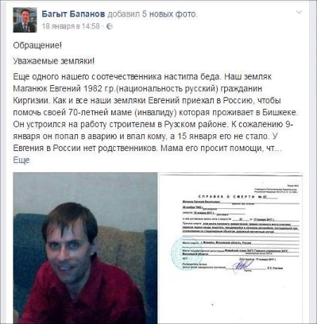
3. Карыз алуу;
4. Тууган, достор арасында акча чогултуу (<https://rus.azattyk.org/a/28544065.html>).

Тилекке каршы, бул ыкмалар биринчиден - убакытты талап кылат (акчанын толук топтолушуна кепилдик да жок), экинчиден – акча чогултуу жана сөөктү мекенге жиберүүнү уюштуруу процесстери маркумдун жакындарынын моюнунда калат.

Бул абдан оор процесс, жакындарынын көкүрөгүндөгү кайгысы аз келгенсип, көзүндөгү жашы менен чет өлкөдө керектүү документтерди топтоосу (эгер Орусиядан болсо 9 даана документ!) керектелет (<https://ritual.ru/> ).

Канткен күндө да, жогорудагы №40 токтом кыргызстандыктар үчүн абдан пайдалуу болду. Муну менен бирге, бийлик өкүлдөрү эл менен тыгыз иштешип анын көйгөйүнөн кабардар экендигин билдирди, жылдар өтүп, тилекке каршы жогорудагы токтомдун үч чоң кемчилиги байкалууда:

1. Чек өлкөлөрдө расмий түрдө иштеп жаткандарга гана бул токтомдун мүмкүнчүлүктөрүнөн пайдалана алуусу. Бирок биздин мигранттардын көпчүлүгү расмий эмес иштешет.
2. Транспорттук чыгымдардын гана төлөнүшү. Андан тышкары, медициналык справкалар, денени бальзамдоо, атайын кутучага салуу ж.б. төлөмдөр каралган эмес.
3. Тиешелүү комиссиянын көзөмөлүнөн өтүүнүн керектелиши. Комиссия белгилүү күн ичинде чогулуп, маркумдун чын эле мыйзамдуу иштегени, транспорттук чыгашаларды далилдеген документтерди карап чыгып, компенсациянын төлөнүп-төлөнбөшү тууралуу чечим кабыл алат.
4. “Жүк-200дү” Кыргызстанга жекткирүү маселесин №40 токтом чечип жатабы? Жок, ал токтом, реалдуу көйгөйдү чечкени эмес, көйгөйдүн чыгымдарынын белгилүү бир бөлүгүн компенсациялоо менен чектелип калууда.

Белгиленген кемчиликтерди жойсок, мигранттарыбызга реалдуу жардам көрсөткөн болоор элек. Анткени, алар Кыргызстандын жарандары, алар кыргызстандыктарды багууда, алар кыйынчылыктан коркпогон, колун жайып отурбаган, калктын жоопкерчиликтүү, прогрессивдүү бөлүгү, алар жыл сайын Кыргызстандын ИДПнын 29%, бюджеттин 100% барабар каражат которуп жаткан күжүрмөндөр. Кыскасы, алар жакшы мамилеге татыктуу!

**Жогоруда коюлган маселени чечүүдө төмөнкүдөй сунушум бар:**

Мигранттарды милдеттүү камсыздандыруу фондун түзүү (ММКФ). Кыргызстандан чет өлкөгө чыгып жаткан ар бир жарандарга, багытына жараша 20, 50 жана 100 сомго барабар жылына бир жолу төлөнчү камсыздандыруу төлөмүн киргизсек. Акчаны мамлекет чогултуп, өз учурунда ал, чет өлкөдө кайтыш болгон ар бир кыргызстандыктын денесин автоматтык түрдө туугандарынын макулдугу менен Кыргызстанга алып келүү милдетин толук өзүнө алса (документ иштери, бальзамдоо, бардык кошумча төлөмдөр, маркумдун үйүнө чейинки транспорттук чыгашалар).

Абдан болжолдуу эсеп жүргүзүп көрсөк:

1. ММКФтин бир жылдык чыгашасы:

Орточо эсеп менен бир “Жүк-200дүн” толук чыгашасы 100 000 сом болсо, бир жылда

350 “Жүк-200”*100 000=35 000 000 сом + кошумча чыгашалары 5 000 000 сом. Жалпы 40 000 000 сом.

1. **ММКФтин бир жылдык кирешеси:**

Ачык булактарда Кыргызстандан жыл ичинде канча жараныбыз чыгып кеткени тууралуу маалыматтардын жоктугуна байланыштуу, бир жыл ичинде “Манас” эл аралык аэропорту ААК аркылуу чет өлкөгө кеткен журтташтарыбыздын гана төлөмдөрүн эсептейли.

2016-жылдын расмий маалыматтарына ылайык (<https://www.akchabar.kg/news/passazhiropotok-aeroportov-kyrgyzstana-vyros-v-2016-godu-na-13/> ) өлкөбүздөн 2 073 500 адам сыртка учуп кетти. Алардын 50%, жыл эсебинде биринчи ирет жакынкы чет өлкөгө чыгып жаткан кыргызстандыктар десек, ар бири 50 сомдон ММКФке төлөсө, жалпысынан 51 837 500 сом болот экен. Бул каражат чыгашаларды толугу менен жабат. Автотранспорт жана поезд менен чет өлкөгө чыккандар эсепке алынбады.

Болжолдуу тарифтер төмөнкүдөй:



**ММКФ түзүү менен:**

1. Чет өлкөлөрдө иштеп каза болгон бардык кыргызстандыктарды автоматтык түрдө, туугандарынын макулдугу менен Кыргызстанга алып келүү милдетин өкмөт толугу менен өзүнө алат;
2. Маркумдун денесинин мекенге келиши тездейт;
3. “Жүк-200дүн” 100% чыгымы компенсацияланат. Мамлекеттик бюджеттен акча коротулбайт, маркумдун денесин мекенине жеткирүү элге жарыя жасап акча чогултуу да токтойт.
4. Мигранттардын акчасынын (20,50 жана 100 сом) туура пайдалануунун гана натыйжасында, көптөгөн көйгөйлөрдөн арылышат. Белгиленген төлөмдөр, жарандарыбыздын капчыгына сезилээрлик оорчулук алып келбейт. Бирок күнүмдүк жашоосунда сезилээрлик жеңилдик алып келишине кепилдик бар.
5. “Жүк-200” көйгөйү ММКФ чечүүчү алгачкы маселе болот. Андан сырткары, иштин илгерилеши менен чет жакта камсыздоосу жок ооруп калган же башка өмүрүнө коркунуч туудурган кырсыктарга туш болгондорго жардам көрсөтүү же мекенге алып келүү кызматтарын кошсо болот.
6. ММКФти иштетүү үчүн жаңы структура түзүүнүн кажети жок, учурдагы №40 токтомдун иштешин кайсы мекеме камсыздап жаткан болсо, ошол мекеменин жоопкерчилигине өтөт. Биздин учурда бул - Мамлекеттик миграция кызматы.

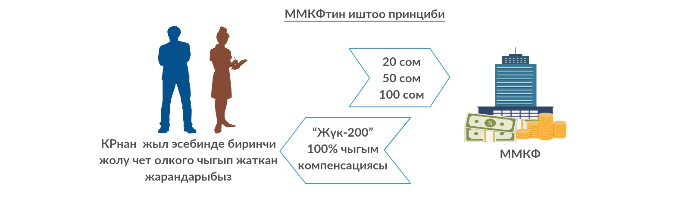

Чет өлкөгө чыгарда, жылына бир жолу ММКФке 50 сом төлөп коюп, чет өлкөлөрдө каза болгон мекендештерибиздин денесин Кыргызстанга алып келүүдө каражат чогултуу кыйынчылыктарынан арылтууну каалайсызбы? Мен буга “ооба” деп жооп берем.

Оюмду жыйынтыктарда, айтылган аргументтер жана сунуштар кыйылган өмүрдү кайра ордуна алып келе албайт, бирок аны Жараткандын алдына, акыркы сапарга татыктуу узатууга шарт түзүлөт. Баса, эмне үчүн ММКФ мамлекеттик бюджеттен эмес, элдин төлөмдөрүнөн түзүлүшү керек экениндигине да жооп бар, бирок ал такыр башка тема.

**Урматым менен Эркинбек Нуралиев**